附件1：用人单位入校招聘流程

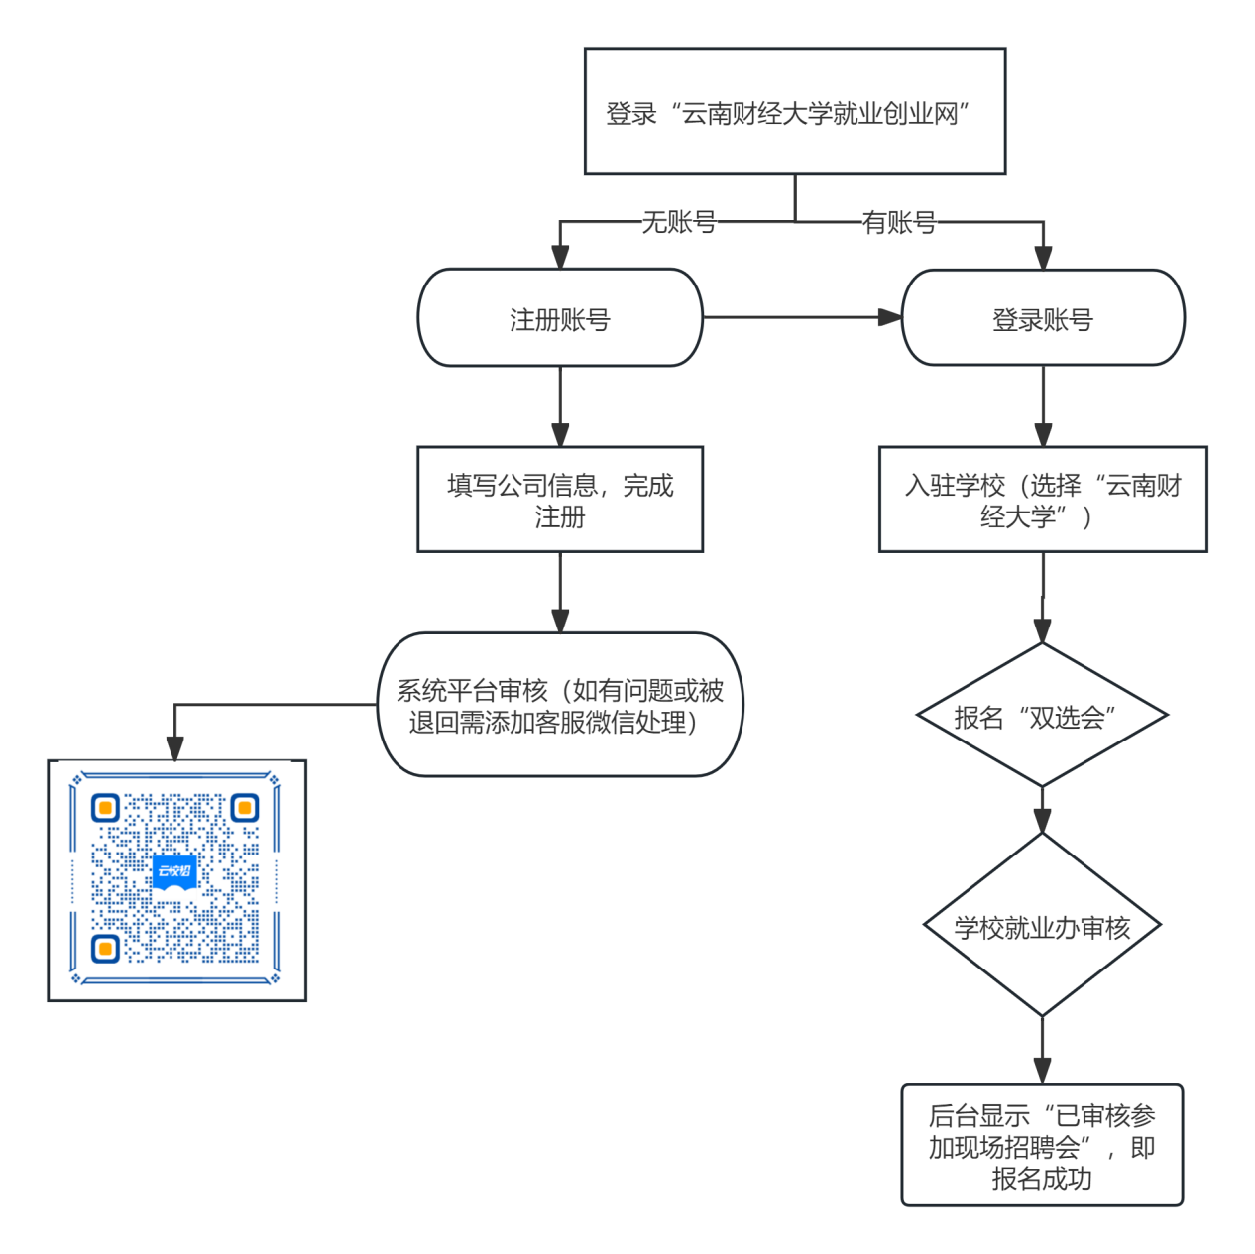
选择“云南省2026届财经商贸类高校毕业生专场招聘会”，点击“报名”。

入校招聘详解：


